**Onderzoeksvraag:** Van welke middelenen maakt de doelgroep het meest gebruik?

**Deelvragen:** Van welke sociale media kanalen maakt onze doelgroep het meest gebruik?

Wat voor guerilla acties zijn interessant voor onze doelgroep?

Nationale Social Media Onderzoek 2017

Het Nationale Social Media onderzoek van Newcom is het grootste trendonderzoek van Nederland naar het gebruik en de verwachtingen van social media. De steekproef van 8.194 respondenten vormt een representatieve afspiegeling van de Nederlandse bevolking van 15 jaar en ouder. Newcom heeft in januari 2017 Nederlanders van 15 jaar of ouder gevraagd deel te nemen aan dit onderzoek, dit was een online vragenlijst. De uitkomsten van dit onderzoek zullen nader in dit document bespreken.

**Uitkomsten onderzoek**

Wanneer we kijken naar de reacties van alle respondenten, zien we dat whatsapp het meest gebruikte social media kanaal is. Als we kijken naar de leeftijd 20 t/m 39 jaar kijken (wat het dichts bij onze doelgroep ligt) zien we dat maar liefst 93% gebruik maakt van dit platform. Wellicht dat we bij dit kanaal middelen kunnen bedenken, maar omdat dit via whatsapp lastig is en gebruikers dit meestal niet prettig vinden in verband met privacy hebben wij besloten om dit niet te doen.

Met 10,4 miljoen staat Facebook net onder whatsapp. Als we kijken naar de leeftijd 20 t/m 39 jaar zien we dat 89% Facebook gebruikt en op dagelijks gebruik is dit 70%.Dit is een erg groot deel en is daarom ook een erg interessant platform om mee te nemen naar de middelen die we gaan bedenken.

Op de 3e plek staat Youtube. En wat we hier zien is dat 72% Youtube gebruikt maar op dagelijkse basis ligt dit percentage een stuk lager, namelijk maar op 18%. Dit zijn de top-3 platformen die gebruikt worden in Nederland. Het platform dat het minst gebruikt wordt is Instagram, dit platform wordt door 36% gebruikt, maar dit ligt op dagelijks gebruik ook weer een stuk lager, namelijk 19%.

Platformen die wij zeker niet moeten gaan gebruiken zijn LinkedIn en Pinterest. Deze platformen liggen namelijk het laagst op dagelijks gebruik bij onze doelgroep. Hierna volgt Snapchat, dit platform is vooral populair bij de jongeren doelgroep (15 t/m 19 jaar).

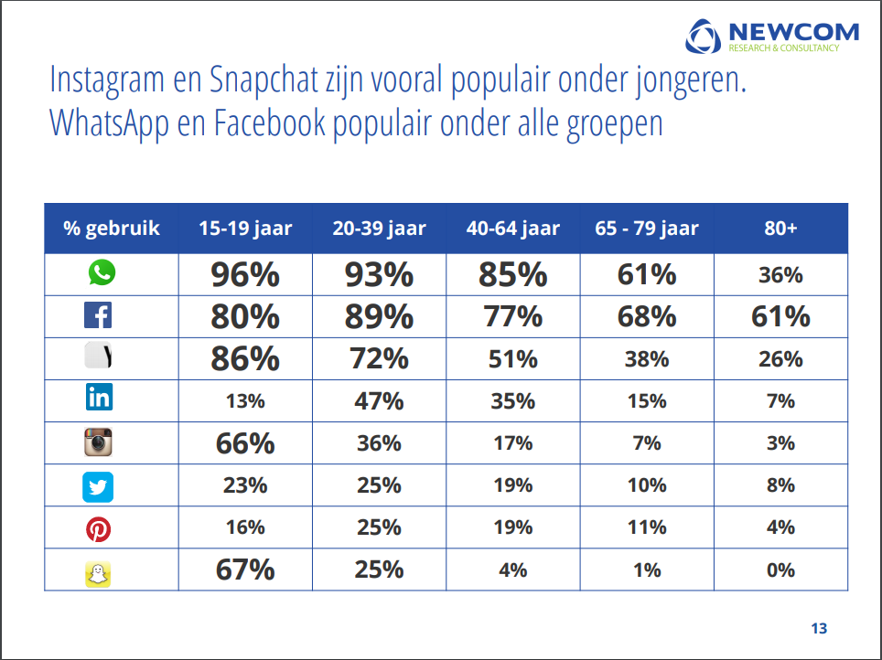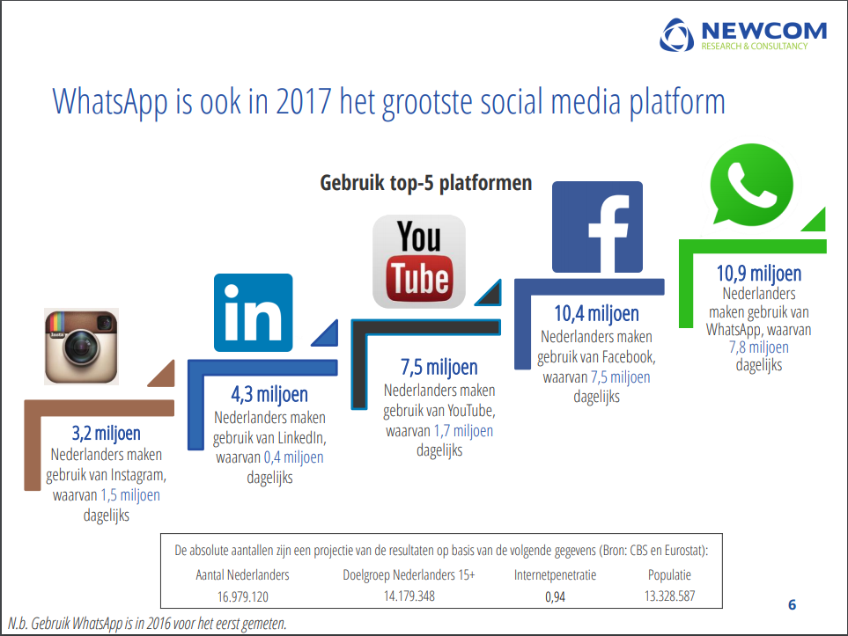

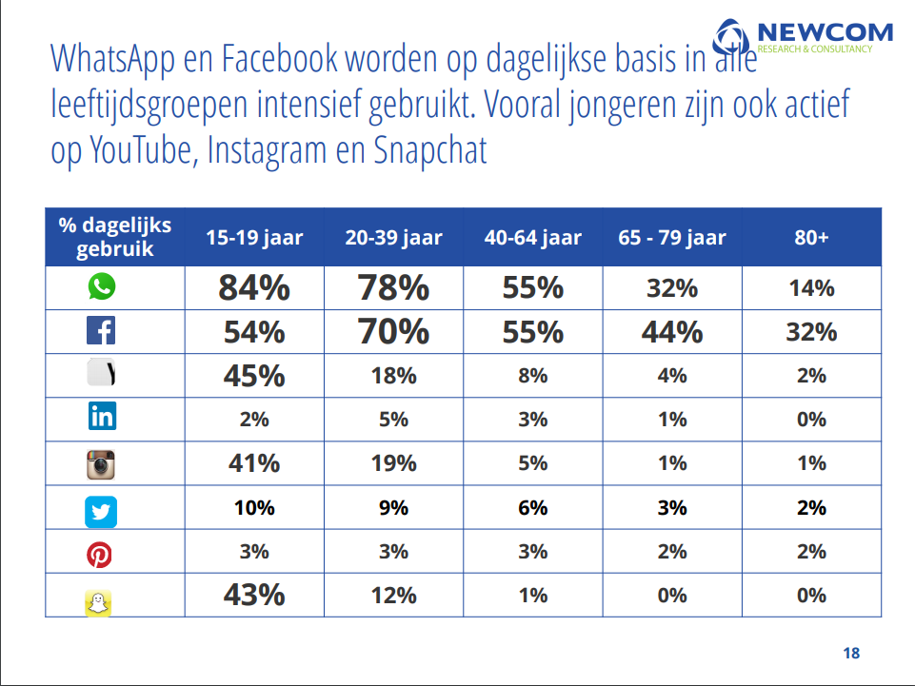

Nationale Social Media Onderzoek 2018

In deze steekproef zijn er 6.783 respondenten. Newcom heeft ook bij dit onderzoek Nederlanders van 15 jaar en ouder uitgenodigd om deel te nemen aan het onderzoek. De uitkomsten van dit onderzoek zullen we nader bespreken.

Whatsapp is nog steeds het grootste platform in 2018, gevolgd door Facebook en Youtube. Als we kijken naar onze doelgroep is Facebook met dagelijks gebruik 3% gedaald vergeleken met vorig jaar. Zo heeft Facebook nog steeds een sterke positie in de leeftijdscatogorieën 20 jaar en ouder.

Het gebruik van WhatsApp en Instagram groeit in bijna alle leeftijdscategorieën. Maar het gebruik van Whatsapp is in onze leeftijdscategorie gelijk gebleven ten opzichte van 2017. Echter is het gebruik van Instagram met 10% gestegen, en met het dagelijks gebruik is dit 8%.

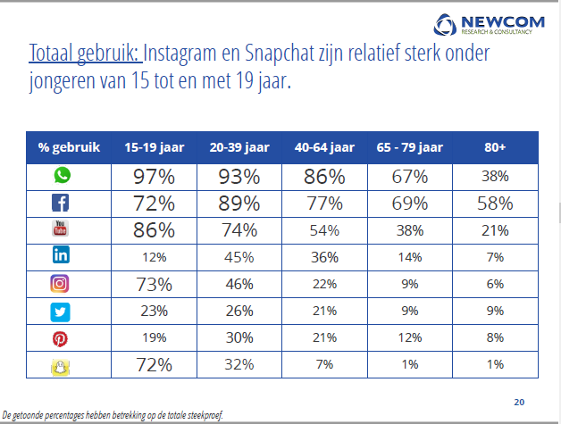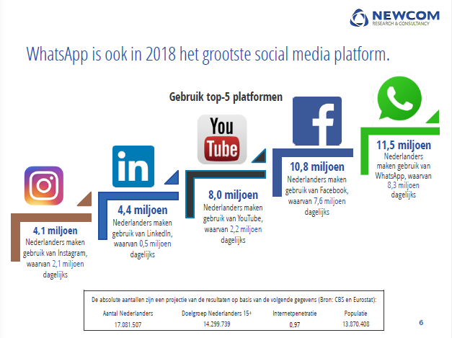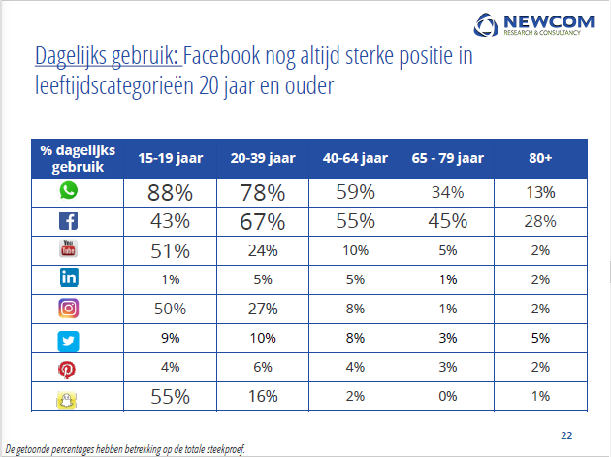

Inspiratie middelen

**Coca Cola Guerrilla Marketing Campagne** (video: <https://www.youtube.com/watch?v=qMOuF8oskRU>)

Coca cola heeft als Guerrilla actie een speciale coca cola automaat in een school gezet. Om zo “a little happiness” te delen met de studenten. Wanneer er studenten zijn die een flesje cola kopen, komen er tientallen flesjes uit, bloemen, pizza of iets anders wat je kunt delen, onder het motto “”share the happiness”. Je ziet in het filmpje ook dat ze alles delen.

Hoewel de campagne niet meteen een groot publiek bereikt, heeft het filmpje op YouTube al meer dan 200.000 views.

**Gillette** (bron:<http://marketingology.nl/top-50-guerrilla-marketing-voorbeelden/>)

Het idee: ‘s Werelds eerste handdoeken met gaten waar men gewoonlijk lichaamshaar zou aantreffen. De handdoeken werden geplaatst op grasvelden in zwembaden, bij meren en in parken. Strategie: mannen en vrouwen zullen Gillette als het merk beschouwen voor het scheren van het gehele lichaam. Het direct confronteren van lichaamshaar met de consument herinnert hen aan de behoefte om zich te scheren. Resultaat: duizenden badhanddoeken werden gestolen aan de start van het zomerseizoen, wat precies de intentie van Gillette was.

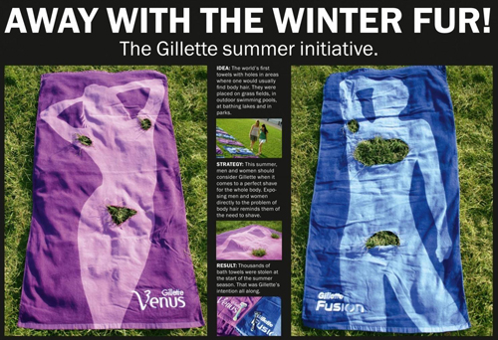

**Fedex** (bron: <http://marketingology.nl/top-50-guerrilla-marketing-voorbeelden/>)

Altijd als eerste, Fedex.

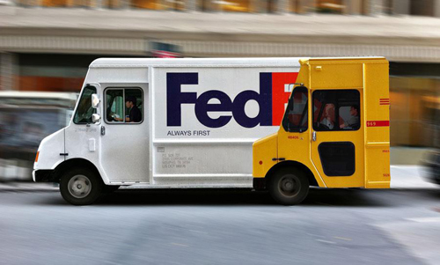

**TNT’s rode knop voor meer actie** (video: <https://www.youtube.com/watch?time_continue=91&v=lXGxZrycTUA>)

De dramazender TNT van Telenet voerde een paar guerilla-acties uit voor zijn lancering. Ergens in een winkelstraat plaatste het een rode knop ‘om meer drama toe te voegen’. Wat volgde is daadwerkelijk spectaculair. Vooral de Belgische variant op het marktplein van Aarschot ging viral. Het filmpje lokte destijds circa 31 miljoen kijkers op YouTube. In een winkelstraat in Nederland werd voor soortgelijke chaos gezorgd.